**Физкультура с элементами йоги.**

Общепризнано, что йога – индийская система взглядов, методов, упражнений – достигла известных успехов в управлении дыхательными и другими физиологическими функциями организма, в реализации желаемых психических состояний человека.

Предлагаемая система занятий комплексно воздействует на развитие ребёнка. Все игры и упражнения проводятся в свободном темпе, дыхание не задерживается. Основная их цель – профилактика простудных заболеваний, закаливание и общее оздоровление детей.

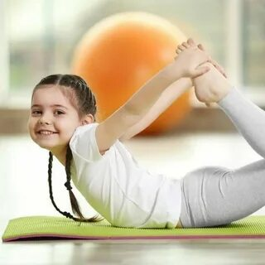

**Эффект**. Укрепляет спину, тонизирует органы брюшной полости.

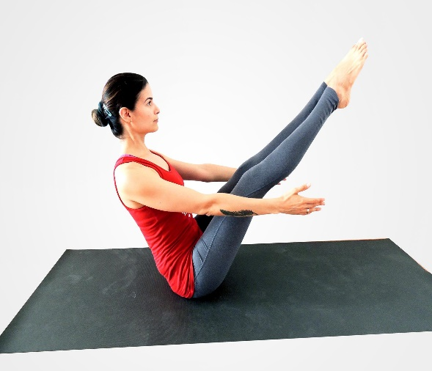

,

**Будьте здоровы!**

**МДОУ д/с №28**

**Общеразвивающего вида**

**Родителям на заметку**

***«Физкультура с элементами йоги»***

*.*

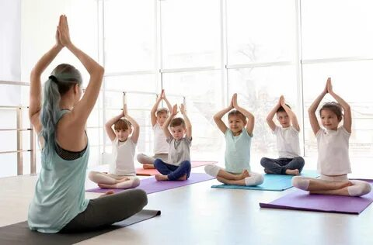

Подготовила

инструктор по физической культуре

**Максина А.Ю.**

Заниматься йогой с ребенком можно самостоятельно в домашних условиях. Но стандартные «взрослые» занятия йогой будут неинтересны , поэтому лучше всего строить их в игровой форме. Предложите ребенку представить, что он – малыш-пандочка, а его мама – большая панда. Показывайте ребенку следующие упражнения, проделывая их с ним вместе.

**Поза «Бабочка»**

**И.п**. – сидя, ноги прямые.

**Т.в.** – соединить подошвы ступней, развернуть колени в стороны и подтянуть пятки как можно ближе к телу. Сомкнуть руки вокруг носков, вытянуть позвоночник вверх и опустить колени на пол.

**Эффект**. Укрепляет мышцы спины, развивает гибкость в тазобедренных суставах, тонизирует коленные и голеностопные суставы.

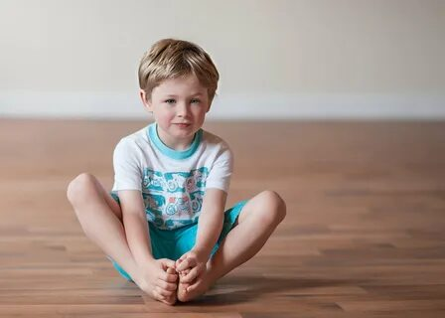

**Поза «Добрая кошечка»**

**И.п.** - встать на четвереньки.

**Т.в**. - плавно поднять голову и прогнуться в пояснице. Дышать спокойно, удерживайте позу 5 — 10 секунд.

ВНИМАНИЕ! Следить за положением рук и ног, они должны быть под прямым углом к туловищу.

Позу доброй кошки чередуют с позой сердитой кошки.

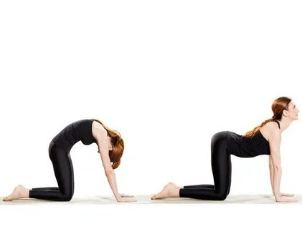

**Поза «Мостик»**

**И.п.** - лежа на спине, согнуть ноги в коленях, не отрывая ступни от поверхности.

**Т.в.** - Опираясь на руки, плавно приподнять таз как можно выше. Плечи, шея, голова при этом прижаты к полу, руки лежат на полу вдоль туловища. Сохранять положение 6 — 8 секунд. Дыхание произвольное. Затем, не допуская резких движений, на выдохе медленно опуститься, расслабиться.

**Эффект.** Упражнение помогает увеличить гибкость позво­ночника, укрепить мышцы живота, устранить вздутие кишечника, боли в пояснице.

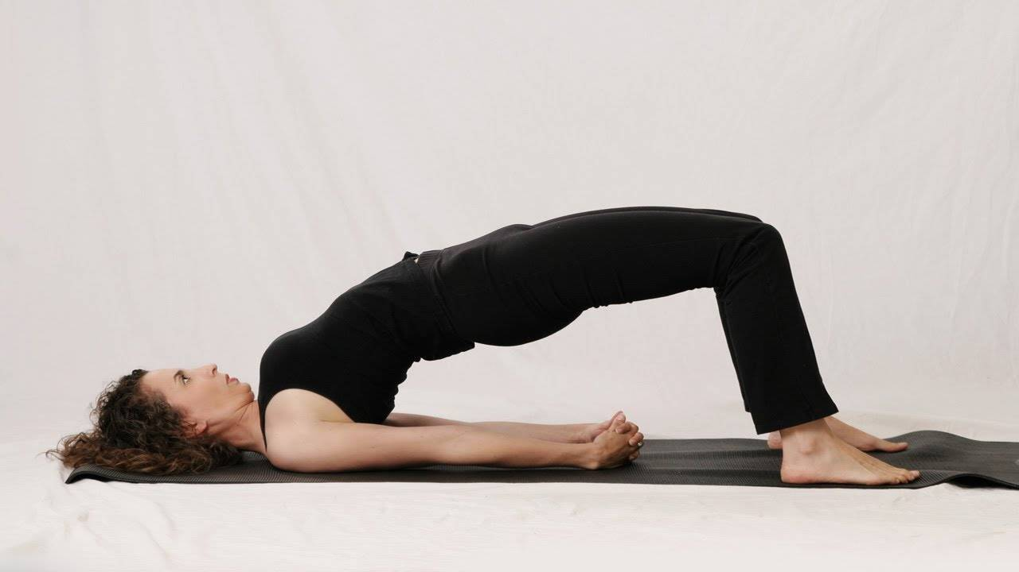

**Поза «Лодка»**

**И.п.** – сед, ноги прямые, руки ладонями упираются пол рядом с ягодицами.

**Т.в.** – слегка отклониться назад и удерживать равновесие, оторвав ноги от пола. Выпрямить ноги так, чтобы ступни оказались выше головы, и вытянуть руки горизонтально вперед ладонями друг к другу. Дыхание произвольное. Находиться в позе 5- 10 секунд.